Hello, my lovely students!

Our topic is Packaging (Упаковка).

- Learn the words. Watch the video (Выучи слова устно и письменно. Смотри видео по теме – повторяй, запоминай!).

а packet ( a pack) [ˈpækɪt] пачка
а jar [ʤɑː] банка
а bar [bɑː] плитка
а carton [ˈkɑːtn] картонная упаковка
а kilo [ˈkiː.ləʊ] килограмм
а bottle [ˈbɒtl] бутылка
а loaf [ləʊf] булка, буханка
а tin [tɪn] жестяная банка
а can [kæn] консервная банка
а bag [bæɡ] пакет
а box [bɒks] коробка
а tube [tjuːb] тюбик

- Read and match (Прочитай и соотнеси с картинками):
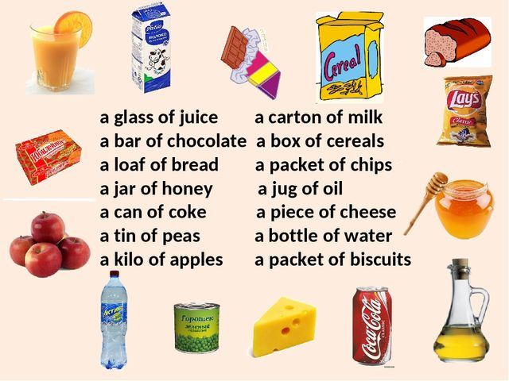

- Make a phrase and write it down (Закончи фазу и запиши в тетрадь):
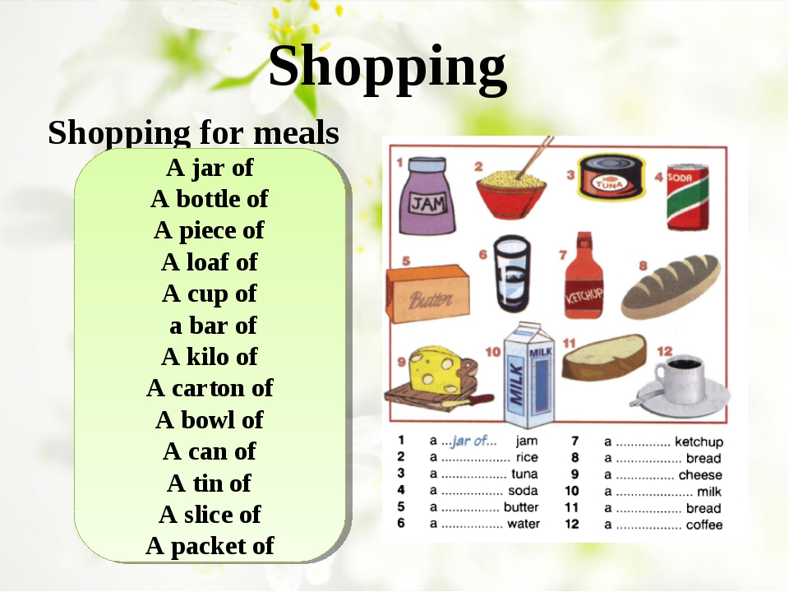
- Choose the right variant (Выбери правильный вариант):
a bar of
a packet of
a tube of
a jar of

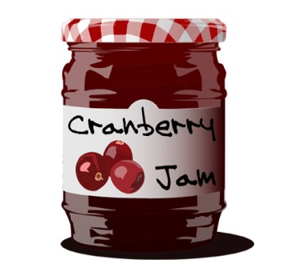

a packet of
a can of
a jar of
a box of
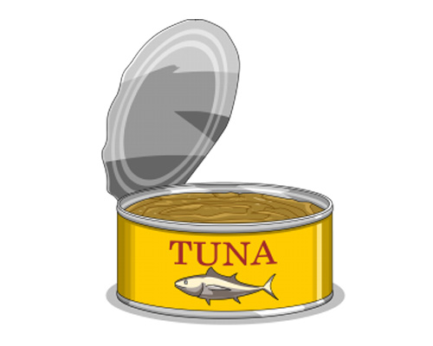

a tube of
a bottle of
a jar of
a box of
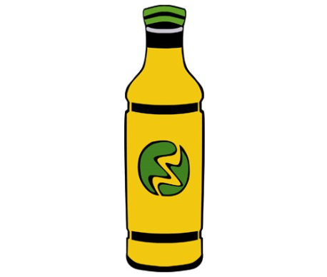

a carton of
a box of
a tin of
a jar of
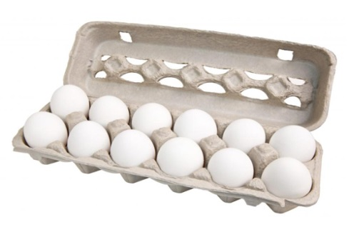

a packet of
a roll of
a kilo of
a box of
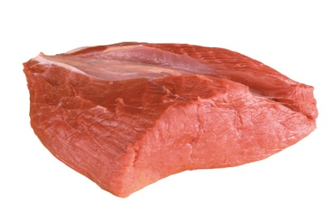

a jar of
a box of
a loaf of
a packet of

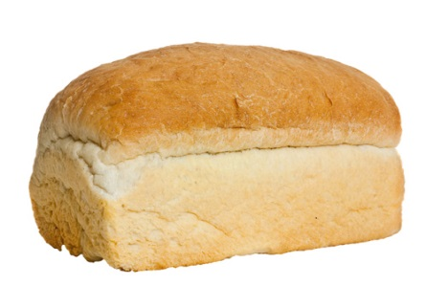

a box of
a loaf of
a packet of
a tin of

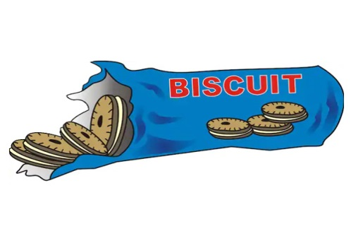

- Make a list of food you are going to buy. Use the new words ( Составьте список покупок,используя новые слова. Например:

A tin of Coke, a carton of milk, a jar of jam.

This picture can help you ( Используй эту картинку!)
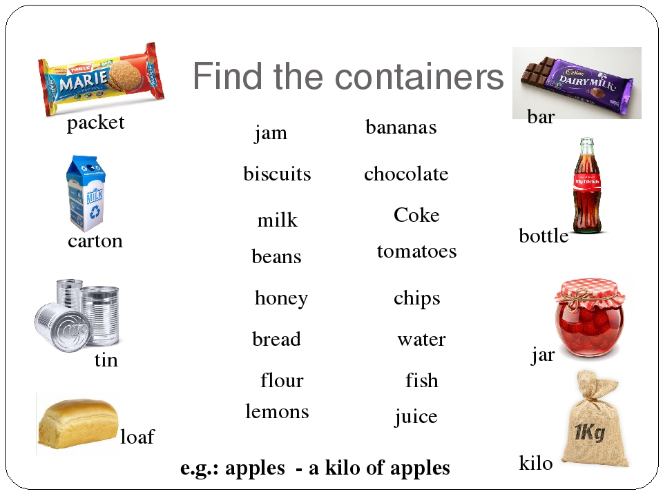

See you next time!

